Муниципальное бюджетное дошкольное образовательное учреждение «Детский сад общеразвивающего вида с приоритетным осуществлением деятельности по художественно-эстетическому развитию детей № 14 «Гнёздышко»

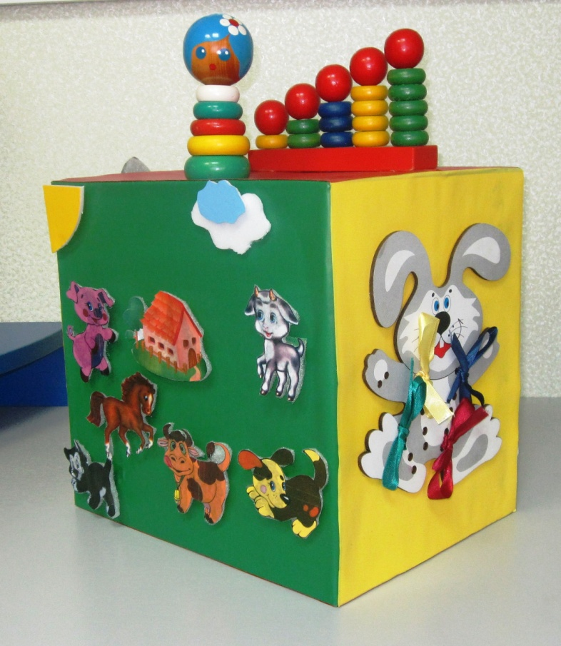

Автор:
С.М.Винник
Воспитатель

Зеленогорск, 2013 г.

«Развивающий куб»
Важной составляющей умственного воспитания детей, является сенсорное развитие, в процессе которого подготавливается переход от чувственного к рациональному познанию, от восприятия к мышлению, формируется основа последующей интеллектуальной деятельности.
Сенсорное развитие включает в себя формирование восприятия формы, цвета, величины, пространственных отношений между предметами. Работая с детьми раннего возраста, следует особое внимание уделять развитию мелкой моторики. Дидактическое пособие «Развивающий куб» создает условия для обогащения чувственного опыта детей в процессе увлекательной игры.
Рекомендуемый возраст: 1,5 – 3 года
Количество играющих: от 1 до 4 человек
Цель: развитие сенсорного восприятия и мелкой моторики детей раннего возраста.
Описание и характеристика дидактической игры: Игра представляет собой куб, каждая грань которого окрашена в основные цвета (синий, красный, зеленый, желтый). Каждая грань обеспечивает решение определенных задач сенсомоторного развития, развития речи.
Материалы: Куб легко сделать из плотной картонной коробки, обклеенной цветной пленкой. Такое покрытие легко обрабатывается, что соответствует санитарным правилам. Детали для грани «Разноцветные колечки» выполнены из плотного эластичного упаковочного материала, обклеенного цветной пленкой. Основой для фигурок расположенных на грани «Веселая ферма» также послужила эластичная упаковка с наклеенными на нее цветными изображениями животных (вырезаны из старых детских книг и журналов), фигуры заламинированы, что обеспечивает долговечность и прочность. Грань «Мухомор» выполнена из искусственной кожи с использованием заклепок и пуговиц. Детали закрепляются на кубе при помощи липучек.
- «Разноцветные колечки» (Рис.1, рис.2)
Задачи:
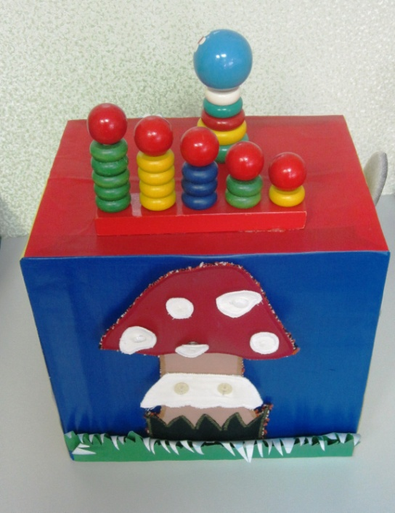
- упражнять в нанизывании колец
на стержень;
- закреплять умение различать основные
цвета, упражнять в классификации предметов по
признаку «цвет»;
- формировать умение располагать предметы
в порядке убывания величины;
- формировать умение находить предметы
заданной величины, цвета по словесной инструкции.
Ход игры:
Первый вариант
Ребенку предлагают нанизать на стержень
колечки определенного цвета (на один стержень –
зеленые, на другой – желтые и т.д).
Рис.1
Назвать цвет колец.
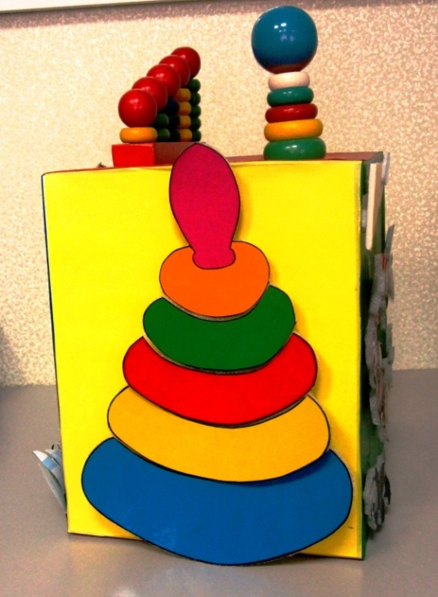
Усложнение:
Нанизать кольца, чередуя два цвета.

Второй вариант (Собрать по образцу,
плоскостное изображение)
Педагог предлагает ребенку на столе выложить
точно такую же пирамидку, как на желтой грани
куба. Затем просят показать самую большую
/маленькую деталь, деталь желтого/красного цвета.
(у ребенка на столе точно такой же набор деталей,
что и на образце).

Третий вариант (по словесной инструкции)
Рис.2
На столе разложены колечки разного цвета
и величины, на желтой грани куба очерчены
контуры пирамидки (выделяется каждое колечко).
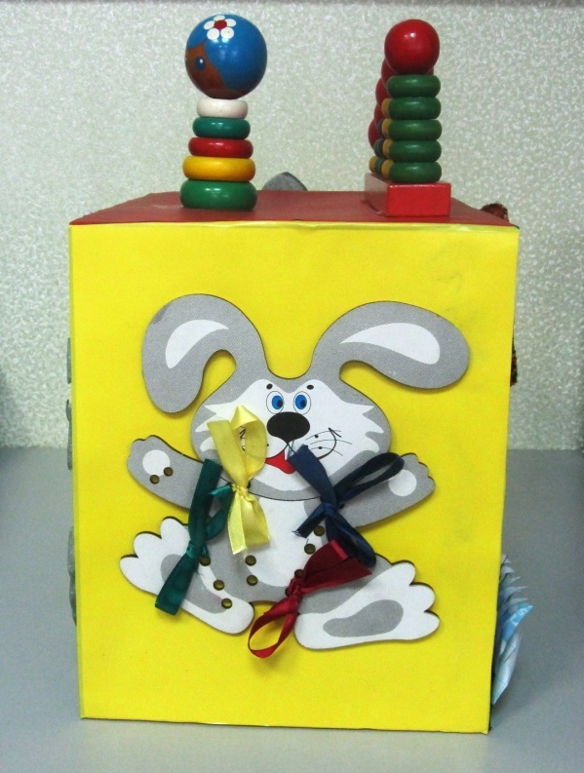
Педагог просит ребенка найти деталь определенного цвета и поместить на указанное место на кубе.

- «Ловкие пальчики» (Рис.3, рис.4)
Задачи:
- развивать мелкую мускулатуру;
- закреплять умение различать
основные цвета (синий, желтый, красный,
зеленый).
Ход игры:
Первый вариант
Ребенку предлагается раздеть Зайчика Бантика
перед сном. Для этого нужно потянуть
один из свободных кончиков ленточки. Игра
повторяется несколько раз по желанию
ребенка.
Усложнение:
Рис.3
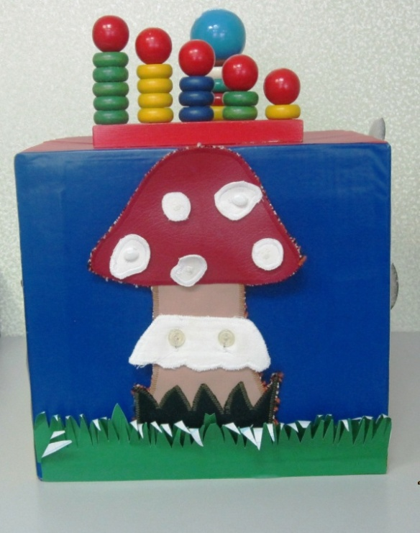
Нужно развязать бантик того цвета, который
задает педагог («Развяжи желтый/
синий бантик»).
Второй вариант
Воспитатель предлагает ребенку рассмотреть
Мухомор, рассказать какого цвета у него
шляпка, пятнышки. Затем педагог рассказывает
ребенку историю о том, как ветер сдул пятнышки
с мухомора (педагог снимает «пятнышки»,
раскладывает их на столе). Ребенку предлагается
надеть «пятнышки» на шляпку. Петли должны
быть достаточно велики, чтобы ребенку было
по силам надеть «пятнышко» самостоятельно.
Игра повторяется несколько раз по желанию ребенка.
Рис.4
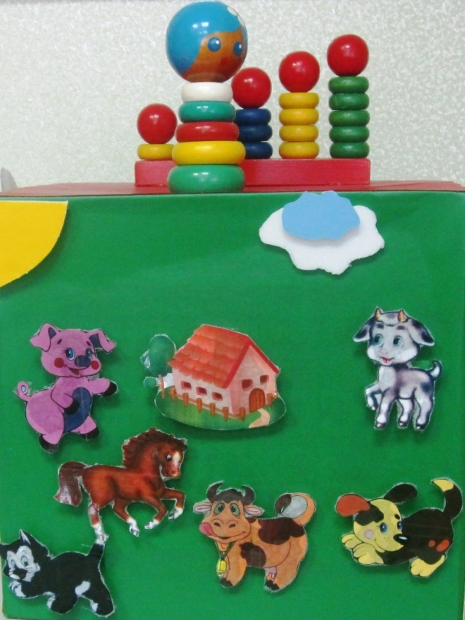
- «Веселая ферма» (Рис.5)
Задачи:
- закреплять в речи названия
домашних животных, упражнять
в звукоподражании.
Ход игры:
Педагог предлагает рассмотреть
животных, назвать их. Затем рассказывает
историю о том, как однажды звери ушли
далеко от дома и заблудились. По словесной
инструкции воспитателя ребенок находит
заданное животное, помещает его на поле,
и произносит характерный для данного
животного звук.
Усложнение: Найти животное по описанию
(черная шерсть, длинный хвост, маленькие уши,
Рис.5
ловит мышей – кот…).
Найти животное по звукоподражанию.

Дидактическое пособие «Развивающий куб» является авторской работой. Фотографии выполнены автором.

